**新 书 推 荐**

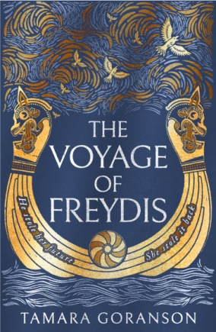**中文书名：《弗雷迪斯的远航》**

**英文书名：THE VOYAGE OF FREYDIS**

**作 者：Tamara Goranson**

**出 版 社：One More Chapter**

**代理公司：Westwood/ANA/Claire Qiao**

**页 数：358页**

**出版时间：2021年7月**

**代理地区：中国大陆、台湾**

**审读资料：电子稿**

**类 型：历史小说**

**本书版权已授：意大利**

**内容简介：**

**历史将她的命运刻在石头上**

**凶手，唯利是图或荡妇**

**骗子，叛徒或盗贼**

**但锤子落下，像闪电，石头总会碎**

**所以她用歌声点亮了锻造炉**

《弗雷迪斯的远航》讲述了弗雷迪斯·埃里克斯德蒂尔作为第一个且唯一一个引领维京人远航的女性的人生经历。本书再现了她在十一世纪晚期带领维京人穿越大西洋，以及她经历的激烈刺激的冰海战记。

《弗雷迪斯的远航》是文兰维京人系列的第一部，文兰三部曲从修正主义角度描绘了凶猛的挪威女人的故事，而她们正是维京故事中直到现在仍被忽略的一员。《弗雷迪斯的远航》结合了苏珊娜·马特尔的《国王的女儿》中不争的史实，迈克尔·科鲁米的《河盗》中无情的场景，以及派特·巴克的《少女的沉默》中尖锐的女性主义镜头。

沿着维京人的航线的旅游已经成为最受游客们欢迎的冒险活动，阅读《弗雷迪斯的远航》不需要买票就能体会到旅游的滋味。它对于《维京人》电视剧的粉丝来说是一个完美的故事，该剧的续集《维京人：瓦尔哈拉》将会在今年较晚的时候与奈飞合作，在2018年与游戏《战神》的玩家进行联动更新。《弗雷迪斯的远航》讲述了弗雷迪斯·埃里克斯德蒂尔作为凶手、唯利是图者和盗贼在古挪威的故事。弗雷迪斯的阴谋就是她的诅咒，她不为人知的故事粉碎了环绕她数个世纪的恶名。

公元1000年，挪威探险家红头发埃里克的女儿弗雷迪斯发现她自己深陷屈辱、受虐的婚姻中，遭受了严重的精神创伤。为了打破因离婚而带来的恐惧和羞辱的枷锁，弗雷迪斯成为了第一个且仅有的引领维京人探索美洲的挪威女人。弗雷迪斯踏上了前往文兰海岸的长船，横跨冰冻的北大西洋，她的丈夫索瓦德·贾德紧随其后。弗雷迪斯必须设法活下来，她能得到的帮助仅来自于她的同伴洛加塔，阿查克和一位来自贝奥图克的贵族。当索瓦德抓住她时，她必须作出最后的牺牲以拯救所爱之人的性命。

**作者简介：**



**塔玛拉·格兰森（Tamara Goranson）**在不列颠哥伦比亚的维多利亚大学获得了临床心理学和神经心理学博士学位并兼任副教授。她的小说是根据她对受害者经受暴力、骚扰和歧视创伤后压力的了解而创作的。她不写作时喜欢到加拿大野外徒步远行。《弗雷迪斯的远航》是她的处女作。

**谢谢您的阅读！**

**请将反馈信息发至：乔明睿（Claire Qiao）**

**安德鲁﹒纳伯格联合国际有限公司北京代表处**北京市海淀区中关村大街甲59号中国人民大学文化大厦1705室, 邮编：100872  
电话：010-82449026

传真：010-82504200  
Email: [Claire@nurnberg.com.cn](mailto:Claire@nurnberg.com.cn)

网址：[www.nurnberg.com.cn](http://www.nurnberg.com.cn/)

微博：<http://weibo.com/nurnberg>

豆瓣小站：<http://site.douban.com/110577/>

微信订阅号：ANABJ2002